全国高中化学竞赛初赛模拟试卷二
（时间：3小时 满分：100分）
学校______________ 姓名 ______________ 分数____________

H  1.00 | 相对原子质量 |  |  |  |  |  |  |  |  |  |  |  |  |  |  |  | He  4.00
Li  6.94 | Be  9.01 |  |  |  |  |  |  |  |  |  |  | B  10.8 | C  12.0 | N  14.0 | O  16.0 | F  19.0 | Ne  20.1
Na  22.9 | Mg  24.3 |  |  |  |  |  |  |  |  |  |  | Al  26.9 | Si  28.0 | P  30.97 | S  32.0 | Cl  35.4 | Ar  39.9
K  39.1 | Ca  40.0 | Sc  44.9 | Ti  47.88 | V  50.9 | Cr  52.00 | Mn  54.9 | Fe  55.8 | Co  58.9 | Ni  58.6 | Cu  63.5 | Zn  65.3 | Ga  69.72 | Ge  72.61 | As  74.92 | Se  78.9 | Br  79.9 | Kr  83.8
Rb  85.47 | Sr  87.62 | Y  88.9 | Zr  91.22 | Nb  92.91 | Mo  95.94 | Tc  [98] | Ru  101.1 | Rh  102.9 | Pd  106.4 | Ag  107.9 | Cd  112.4 | In  114.8 | Sn  118.7 | Sb  121.8 | Te  127.6 | I  126.9 | Xe  131.
Cs  132.9 | Ba  137.3 | La－Lu | Hf  178.5 | Ta  180.9 | W  183.8 | Re  186.2 | Os  190.2 | Ir  192.2 | Pt  195.1 | Au  197.0 | Hg  200.6 | Tl  204.4 | Pb  207.2 | Bi  209.0 | Po  [210] | At  [210] | Rn  [222]
Fr  [223] | Ra  [226] | Ac－La | Rf | Db | Sg | Bh | Hs | Mt | Ds
第一题（5分）
1．锰结核是太平洋深处的一种海洋矿物，除含有锰元素外还含有 （至少填出二种元素）等多种金属元素。
2．飘尘是污染大气的有害物质之一，如果飘尘和空气中的SO₂接触，使部分SO₂氧化成SO₃，危害就更严重了。地球上每年排入大气中的飘尘约1亿吨，引起飘尘污染的主要原因是 。
3．25℃时，1mol纯水中含氢离子 mol。
4．汽车散热器的冷却水中常加人一些非电解质（如乙二醇），其作用是
和 。
第二题（9分）
1．向硫代硫酸钠溶液里滴加过氧化氢，可以发生若干个平行反应，其中一个主要反应是把硫代硫酸钠转化为连三硫酸钠（Na₂S₃O₆）。试写出配平的化学方程式。
2．碱性条件下，Fe(CN)₆^{3－}可以将Cr₂O₃氧化，写出离子反应方程式。
3．硝酸氧化硫化磷（Ⅲ），产物中有NO、SO₂气体，写出反应方程式并配平。
4．SiCl₄和SiF₄都能水解，但两者水解不完全相同，前者能比后者产生更多的H₂SiO₃，请分别写出它们水解的化学方程式。

第三题（8分）
有机物A（右图）主要用于制备菊酯类杀虫剂，新制备方法是以有机物B为原料，用间接电氧化法合成，具体方法如下：
A： B：
在电解槽的阴极区注入10% H₂SO₄溶液，阳极区注入墨绿色的Cr₂(SO₄)₃－H₂SO₄混合液，电解；结束后将电解液转入反应器中，并加入有机物B。……
1．系统命名法命名有机物A和B；
2．写出电解时两极的电极反应方程式；
3．写出电解液氧化B的反应方程式和现象；
4．请补充完整上述制备方法。

第四题（7分）
1．在[Cr(NH₃)₄Cl₂]＋的光谱中是否存在金属－氯的振动红外光谱带，为什么？
2．为了证明旋光性与分子中是否存在碳原子无关，Wemer制备了[Co{(HO)₂Co(NH₃)₄}₃]^{6＋}。画出此配离子的结构式并说明Werner是如何解释其旋光性的。
3．电极电势的理论计算公式是E＝E＋$\frac{0\text{.}\text{059}}{n}$lg$\frac{[\text{氧化型}]}{[\text{还原型}]}$（其中n表示得到或失去的电子数目）。E_{Cu}²⁺_{/Cu}⁺和E_{I2/I}-分别是＋0.15V和＋0.54V。但是，在水溶液中，Cu^{2＋}离子可以从碘化钾中释放出I₂。写出化学方程式，并解释该反应为什么能发生。

第五题（8分）
3.25mL浓度为0.02mol/L的酸性高锰酸钾溶液加入到0.1204g含有Na₂C₂O₄、NaNO₂和Na₃AsO₃的混合物中，用FeSO₄溶液返滴定过量的KMnO₄，消耗0.02mol/L FeSO₄溶液5mL。另取一份重量相同的混合物样品，向其中加入过量KI和H₂SO₄，反应完成后，生成的碘以溶于NaHCO₃的浓度为0.02mol/L的硫酸肼返滴定，消耗5mL，计算混合物的定量组成（％）。

第六题（10分）
- 解释由高分子量烃组成的矿物油可以溶解于正己烷而不溶于水或者
乙醇的原因。
- 列举2种分子，要求：①非极性气体分子；②只有1个中心原子；③中心原子上有孤对电子；④中心原子的杂化类型不同；
- 反式和顺式－1，2－环戊二醇的红外光谱在3450～3570cm^{－1}区域内有一个宽的吸收带，而在稀的CCl₄溶液中，顺式异构体的这个谱带保持不变，而反式异构体的这个谱带却移向高频，并且变得尖锐。试说明这种区别。

- 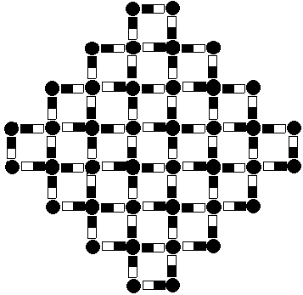Pd(CN)₂可以简单的看成层型结构，其结构模型如右图所示（■□ 表示CN－；●表示Pd^{2＋}）。指出结构基元的内容，并画出二维正当素格子（把此层状结构模型看作二维点阵）

第七题（12分）
来氟米特（leflunomide）化学名为N，N－(4－三氟甲基苯基)－5－甲基异噁唑，是一个具有多重活性的新型抗炎及免疫调节剂，适用于类风湿性关节炎、器官移植及癌症的治疗。
该药的合成路线如下：
路线Ⅰ：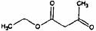$\vec{\text{HC}(\text{OEt})_{3}}$A$\vec{{\text{NH}}_{2}\text{OH}}$B$\vec{{\text{HCl}}/{\text{HOAc}}}$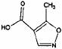
$\vec{{\text{SOCl}}_{2}}$C$\vec{D}$来氟米特
路线Ⅱ：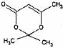（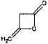）$\vec{D}$E$\vec{\text{HC}(\text{OEt}{)_{3}}/{{\text{Ac}}_{2}}O}$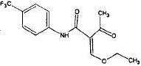
来氟米特
- 画出A～E及来氟米特的结构简式；

第八题（10分）
晶体A和B都是由金属C和四种相同非金属元素组成，其中A、B中金属C的含量分别为25.9%和39.3%。向A的水溶液中通入SO₂至溶液呈微酸性，生成白色沉淀B。激光拉曼光谱和红外光谱显示A、B的晶体里都有一种呈三角锥体和一种呈正四面体的离子（或分子）。磁性实验指出A呈顺磁性，B呈逆磁性。B加入硫酸中微热，晶体转化为超细粉末状的C。混合上述2次所得溶液，微热减压浓缩后加入浓NaOH溶液，再缓慢加入等体积的乙醇后可析出晶体A。
1．写出A、B、C的化学式；
2．写出上述反应的离子方程式；
3．析出晶体A前加入乙醇的作用是什么？

第九题（11分）
已知具有R－－CH₃和R－－CH₃结构的化合物可与I₂的NaOH溶液反应（碘仿反应），如：RCOCH₃＋3I₂＋4NaOH＝RCOONa＋CHI₃＋3H₂O＋3NaI
下面是各有机物间的转化关系：
A$\vec{H3C−\text{MgBr}(\text{加成})}$$\vec{{H^{+}}/H2O}$B$\vec{1)\text{HBr}2)\text{Mg}}$C$\vec{\text{CH}3\text{CHO}(\text{加成})}$$\vec{{H^{+}}/H2O}$D（C₆H₁₄O）
D$\vec{\text{85}\%H3\text{PO}4Δ\text{（消去）}}$ | →E$\vec{{{\text{KMnO}}_{4}}/{H^{+}}}$A
 | →F$\vec{{{\text{KMnO}}_{4}}/{H^{+}}}$G＋CO₂↑
D能消去1分子水主要得到得到两种烯烃E（80%）、F（20%）；D和F都能发生碘仿反应。
1．写出A～G各物质的结构简式
2．系统命名法命名D和G；
3．用一个方程式表示B转化为C、D的反应。

第十题（8分）
硝基苯的化学性质稳定，在自然界中难以降解，一般通过电解法去除。某研究发现硝基苯在铜电极上的还原反应分如下几步：
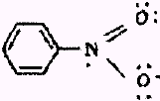$\vec{2e^{−}}$A$\vec{2H^{+}}$BC$\vec{2{e^{−}}/2H^{+}}$D$\vec{2{e^{−}}/2H^{+}}$E
1．从结构上看，为什么硝基苯很稳定？
2．写出A～E各物质的结构简式；
3．写出硝基苯在铜电极上的总反应方程式。
4．在硝基苯的降解中，除得到最终产物E外，还可能得到相对稳定的副产物是什么？

第十一题（10分）
目前有近75000种液晶问世，某种星型液晶的化学结构与Demus列举的的两种结构相似但也有区别。星型液晶与以四－（4－丁氧基苯甲酸）－1，2，4，5－苯酯（代号X）为代表的交叉液晶在中心部分和间隔基连接上有所区别；星型液晶与以四－（正十四酸）二铜（Ⅱ）为代表的尾尾卵生液晶的区别在于中心部分和键性上。国内某高校曾以液晶基元c及四氯化硅合成了星型液晶。
其中基元c是可由HO－－N＝N－－OC₁₀H₂₁与6－溴己醇在盛有适量氢氧化钠固体及四氢呋喃的干燥锥形瓶中反应得到，产品为莹黄色固体。
在连接了电磁搅拌等仪器的50mL锥形瓶中加入0.3g液晶基元c、10mL精制四氢呋喃、0.5mL吡啶，搅拌得红色溶液，并且通入氮气15min。取0.036g SiCl₄溶解在四氢呋喃中，通过恒压滴液漏斗缓慢滴入，迅速有黄色沉淀出现，之后经处理得黄色固体0.25g。
1．画出X的结构式。
2．写出制备液晶基元c的方程式。
3．写出制备星型液晶的方程式。（有机物画结构简式）
4．称取SiCl₄的时候应该注意什么？
5．计算得到黄色固体的产率。

全国高中化学竞赛初赛模拟试卷二答案
第一题（5分）1．铁、铜、镍、铅等金属元素（1分）
2．煤和其它物质的燃烧（1分）3．1.8×10^{－9}mol（1分）
4．降低水的凝固点，防止水在较冷温度下结冰（1分）
升高水的沸点，减少水的蒸发（稀溶液的依数性）（1分）
第二题（9分）
1．3Na₂S₂O₃＋4H₂O₂＝2Na₂S₃O₆＋2NaOH＋3H₂O（2分）
2．6Fe(CN)₆^{3－}＋Cr₂O₃＋10OH－＝6Fe(CN)₆^{4－}＋2CrO₄^{2－}＋5H₂O（2分）
3．3P₄S₆＋44HNO₃＝12H₃PO₄＋18SO₂＋44NO↑＋4H₂O（2分）
4．SiCl₄＋3H₂O＝H₂SiO₃＋4HCl（1分）
3SiF₄＋3H₂O＝2H₂SiF₆＋H₂SiO₃（2分）
第三题（8分）1．A：间苯氧基苯甲酸 B：间甲基二苯醚（各0.5分）
2．阳极：2Cr^{3＋}＋7H₂O＝Cr₂O₇^{2－}＋14H＋＋6e－ 阴极：6H＋＋6e－＝3H₂↑（各1分）
3．m－ph－O－ph－CH₃＋Cr₂O₇^{2－}＋8H＋→m－ph－O－ph－COOH＋2Cr^{3＋}＋5H₂O
溶液由紫红色变为墨绿色（蓝紫色）（各1分）
4．将反应液冷却至室温，固液分离得到A固体粗品，滤液进一步油水分离，油相为未反应B，水相为含Cr(Ⅲ)的酸性水溶液，返回电解槽，电解再生为Cr(Ⅵ)，循环使用。粗品A以10% NaOH溶液溶解后，滤除杂质，然后再以10% HCl酸析、冷水洗，即得精制的A。（3分，答出要点）
第四题（7分）
1．可以检测到红外光谱带的存在，因为Cr、Cl间是共价键。（2分）
2．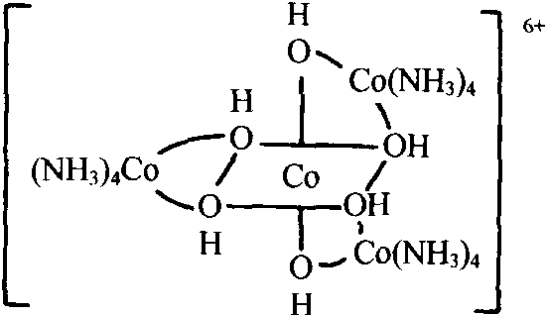（1分）
因为同Co(en)₃^{3＋}一样，此配离子具有不可叠加的镜面结构，所以其具有旋光性（1分）
3．2Cu^{2＋}＋4I－＝2CuI↓＋I₂（1分）
由于CuI是沉淀，则在溶液中[Cu＋]很小，致使0.059lg[Cu^{2＋}]/[Cu＋]值增大，所以E_{Cu}²⁺_{/Cu}⁺值增大，使E＝E_{Cu}²⁺_{/Cu}⁺－E_{I2/I}-＞0，上述反应能够自发进行（2分）
第五题（8分）
加入KMnO₄后，发生下列反应：
5C₂O₄^{2－}＋2MnO₄－＋16H＋＝10CO₂＋2Mn^{2＋}＋8H₂O
5NO₂－＋2MnO₄－＋6H＋＝5NO₃－＋2Mn^{2＋}＋3H₂O
5AsO₃^{3－}＋2MnO₄－＋6H＋＝5AsO₄^{3－}＋2Mn^{2＋}＋3H₂O
加入KI后，发生下列反应：
2NO₂－＋4H＋＋2I－＝I₂＋2NO↑＋2H₂O
在碳酸氢钠介质中，发生下列反应：
AsO₃^{3－}＋I₂＋H₂O＝AsO₄^{3－}＋2I－＋2H＋
肼与碘按以下方程式反应：
N₂H₄＋2I₂＝N₂＋4I－＋4H＋（3分，上述反应各0.5分）
这样，我们可以写出以下三个联立方程式，解此方程组，即得混合物中所有组分的摩尔数：
①M(Na₂C₂O₄)·n(Na₂C₂O₄)＋M(NaNO₂)·n(NaNO₂)＋M(Na₃AsO₃)·n(Na₃AsO₃)＝0.1204g
②(2/5)[n(Na₂C₂O₄)＋n(NaNO₂)＋n(Na₃AsO₃)]＝n(KMnO₄)
③n(NaNO₂)＝4n(N₂H₄)＋2n(Na₃AsO₃)（各1分）
用下法KMnO₄的量n：
最初加入KMnO₄的量是：25×0.02＝0.5mmol用Fe^{2＋}离子溶液返滴定过量的KMnO₄的反应是：5Fe^{2＋}＋MnO₄－＋8H＋＝5Fe^{3＋}＋Mn^{2＋}＋4H₂O反应中，5×0.02＝0.1mmol Fe^{2＋}离子相当于0.1/5＝0.02mmol KMnO₄，因此n(KMnO₄)＝0.5－0.02＝0.48mmol（1分）
n(N₂H₄)＝5×0.02＝0.1mmol
解以下方程组得
n(Na₂C₂O₄)＝2×10^{－4}mol n(NaNO₂)＝8×10^{－4}mol n(Na₃AsO₃)＝2×10^{－4}mol（各0.5分）
m(Na₂C₂O₄)＝0.0268g m(NaNO₂)＝0.0552g m(Na₃AsO₃)＝0.0384g（0.5分）
混合物的组成是：Na₂C₂O₄：22.6％ NaNO₂：45.85％ Na₃AsO₃：31.89％（1分）
第六题（10分）1．像矿物油和正己烷这类非极性分子间的吸引力是非常弱的，因而这种分子可以容易地相互混合和溶解。而在极性水分子或者乙醇分子间的引力是强的氢键，大多数非极性分子不能克服这些氢键，因而也不能在这种极性质子溶剂中溶解。（2分）
2．XeF₂；XeF₄（各1分）
3．顺式异构体的OH参与形成分子内氢键，如左图所示，它不受稀释的影响。在反式异构体中，氢键为分子间氢键，如右图所示，稀释后这些氢键被破坏，因此宽的谱带消失，而代之以处于高频的、尖锐的OH吸收带。
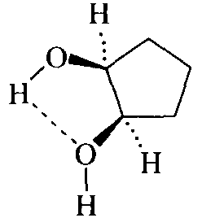 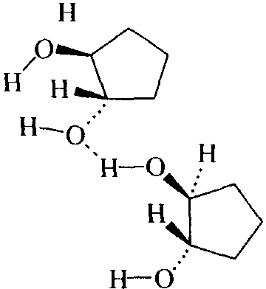（3分）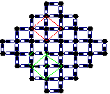上图 （2分）
4．结构基元是：2Pd(CN)₂（1分）；
第七题（12分）
1．A：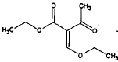 B：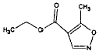 C：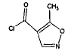
D：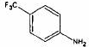 E：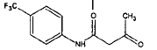 来氟米特：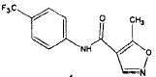
第八题（10分）
1．A：Cu(NH₃)₄SO₄·H₂O（2分） B：CuNH₄SO₃（1分） C：Cu（1分）
2．2Cu(NH₃)₄^{2＋}＋3SO₂＋4H₂O＝2CuNH₄SO₃↓＋6NH₄＋＋SO₃^{2－}（2分）
2CuNH₄SO₃＋4H＋＝Cu↓＋Cu^{2＋}＋2SO₂↑＋2NH₄＋＋2H₂O（2分）
Cu^{2＋}＋4NH₄＋＋4OH－＋SO₄^{2－}＝2Cu(NH₃)₄SO₄·H₂O↓＋3H₂O（1分）
3．Cu(NH₃)₄SO₄·H₂O在水中可溶而在乙醇中难溶，加C₂H₅OH，减小“溶剂”（C₂H₅OH和H₂O）的极性，降低离子化合物Cu(NH₃)₄SO₄·H₂O的溶解度。（1分）
第九题（11分）
要求学生不掌握重排知识的情况下进行推理
1．A：CH₃COCH₃ B：(CH₃)₃COH C：(CH₃)₃CMgBr D：(CH₃)₃CCH(OH)CH₃
E：(CH₃)₂C＝C(CH₃)₂ F：(CH₃)₂CH(CH₃)C＝CH₂ G：(CH₃)₂CH(CH₃)C＝O（各1分）
2．D：3,3－二甲基－2－丁醇 G：3－甲基丁酮（各1分）
3．5(CH₃)₃CCH(OH)CH₃$\vec{\text{85}\%H3\text{PO}4Δ\text{（消去）}}$
4(CH₃)₂C＝C(CH₃)₂＋(CH₃)₂CH(CH₃)C＝CH₂＋5H₂O（2分）
第十题（8分）
1．硝基对苯环的共轭与诱导效应
2．A：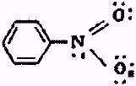 B：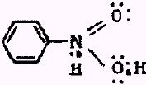 C：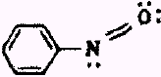 D：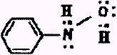 E：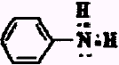
3．－NO₂＋6e－＋6H＋＝－NH₂＋2H₂O
4．亚硝基苯（各1分）
第十一题（10分）
1．X： 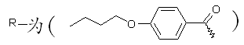（2分）
2．HO－－N＝N－－OC₁₀H₂₁＋Br(CH₂)₆OH$\vec{\text{NaOH}}$
HO(CH₂)₆O－－N＝N－－OC₁₀H₂₁＋HBr（2分）
3．4HO(CH₂)₆O－－N＝N－－OC₁₀H₂₁＋SiCl₄$\vec{{\text{Py}}/{\text{THF}}}$
Si[O(CH₂)₆O－－N＝N－－OC₁₀H₂₁]₄＋4HCl（2分）
4．需要在干燥环境中迅速秤取四氯化硅，以防止其潮解。（2分）
5．83％（2分）

